Московский Авиационный Институт

(Национальный Исследовательский Университет)

Факультет информационных технологий и прикладной математики

Кафедра вычислительной математики и программирования

**ЛАБОРАТОРНАЯ РАБОТА № 64**

**Изучение магнитного поля соленоида**

**с помощью датчика Холла**

Студент: Аксенов Александр Евгеньевич

Группа: М80 – 308Б-18

Преподаватель: Соколов Андрей Алексеевич

Оценка: ___________

Дата: ___________

Подпись: ___________

Москва, 2020

**Цель работы:** исследование магнитного поля на оси соленоида с использованием датчика Холла.

Приборы и оборудование:

1. Зонд
2. Коленчатая трубка постоянной длины
3. Ванна из оргстекла
4. Источник питания
5. Вольтметр

**Методика измерений**

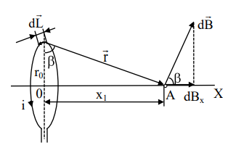Для начала нам потребуется выражение для расчета индукции В ρ магнитного поля на оси кругового тока.

Рис 1.

Измеряется в Н/Кл или в В/м.

Из **закона Био–Савара–Лапласа**:

https://i.gyazo.com/d546f79be2daef76d4cb363c21dc6b60.png  
 (1)

индукция магнитного поля от элемента кругового тока $d\vec{L}$ в точке А равна:

https://i.gyazo.com/b5509d0c34029f3484a9a95da7463b11.png

или в скалярной форме:

https://i.gyazo.com/80b3c617c5110559f48506397692b96e.png (2)

так как угол между векторами $d\vec{L}$ и $\vec{r}$ равен $\frac{π}{2}$.

Осевая составляющая индукции магнитного поля от элемента тока:

https://i.gyazo.com/d0bf0673529e0d8f511eeb826ac51801.png (3)

Индукция В ρ от кругового витка с током направлена вдоль оси витка ОХ и согласно (3) запишется:

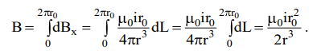(4)

Учитывая, что

https://i.gyazo.com/70fa1a691d47ce50f958754badcb6d9e.png (5)

получаем

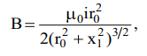

(6)

где х1 – расстояние от центра витка до рассматриваемой точки А.

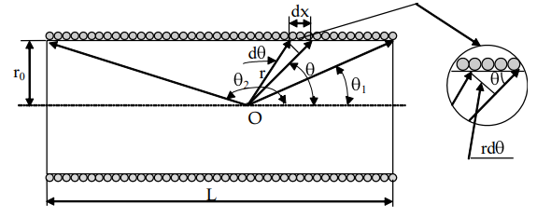Теперь рассмотрим соленоид, как систему круговых токов, соединенных последовательно. Определим индукцию магнитного поля в произвольной точке О на оси соленоида (рис.2).

Рис 2.

https://i.gyazo.com/fe0bfcfc1380f4fcb4384858807e62d2.pngПусть на единицу длины соленоида приходится n витков. Тогда на участке dx будет (ndx) витков, которые в точке О создадут магнитное поле с индукцией

(7)

Из геометрических построений, показанных на рис.2, следует

https://i.gyazo.com/7214c9f07fb24c8de886c1d4f83936b9.png

(8)

Подставляя (8) в (7), имеем

https://i.gyazo.com/b664232b922db070f3789d4d67d5a099.png (9)

Интегрируя (9), получаем выражение для расчета индукции магнитного поля на оси соленоида

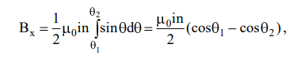

(10)

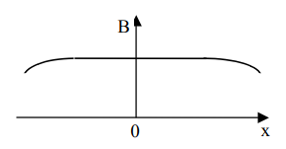где θ1 и θ2 – углы между радиусами–векторами, проведенными из точки О к крайним виткам, и осью соленоида.

Приблизительный вид изменения индукции магнитного поля вдоль оси соленоида показан на рис.3. Значение х = 0 соответствует средней точке на оси соленоида.

Рис 3.

Получим формулу для расчета индукции В0 магнитного поля в средней точке на оси соленоида длиной L и диаметром D. В этом случае

https://i.gyazo.com/af322c43b121e9dfb64b9931c2a751a2.png

Учитывая, что n = N/L (где N число витков в соленоиде), из (10) для средней точки на оси соленоида имеем:

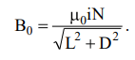

(11)

В случае бесконечно длинного соленоида θ1 = 0; θ2 = π, тогда из (10) получаем

https://i.gyazo.com/48b70bb700bd1d0e9a3cd8600e3dbb04.png (12)

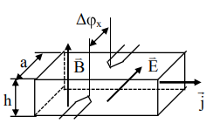В работе для изучения индукции магнитного поля на оси соленоида используется метод, основанный на **явлении** (эффекте) **Холла**. Оно заключается в том, что в твердом полупроводнике (или проводнике) с током плотностью $\vec{j}$, помещенном в магнитное поле с индукцией $\vec{В}$, возникает электрическое поле напряженностью $\vec{Е}$. Как следствие, между электродами, касающимися боковых граней образца, устанавливается разность потенциалов Δφх (см. рис.4).

Рис 4.

ЭДС Холла может быть записана в виде

https://i.gyazo.com/59905ae96300cc7408312a3233e88331.png (13)

где а – ширина полупроводника, Rх – постоянная Холла.

Для чистого полупроводника

https://i.gyazo.com/44b55cbe4fad8c344e30224038346d3c.png (14)

где |е| - заряд электрона, n0 - концентрация свободных носителей заряда.

Обычно эффект Холла используется либо для расчета концентрации носителей n0, либо для измерения индукции магнитного поля.

Магнитное поле исследуется с помощью датчика, на котором измеряется возникающая разность потенциалов Δφх. Из формулы (13) следует, что индукция магнитного поля может быть определена по формуле

https://i.gyazo.com/2e72852c28440d44666b9f8ffa860e92.png (15)

где ux = Rxja – величина, называемая чувствительностью датчика, которая указана в параметрах установки.

Следует заметить, что формула (15) справедлива и для датчика с усилителем, т.к. Δφх и uх увеличиваются в одинаковое число раз k, равное коэффициенту усиления.

**Экспериментальная установка**

В работе используется полупроводниковый датчик магнитного потока (SS495А2), который состоит из датчика Холла и усилителя (на рис. 5 обозначен цифрой 1).

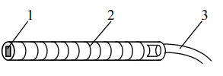

Полупроводниковый датчик располагается на торце специального штока (зонда), который перемещается по оси соленоида. Для определения положения штока внутри соленоида на его боковой грани нанесена сантиметровая шкала (2). К штоку подсоединен жгут (3) для подключения электродов.

Рис 5.

В отсутствии магнитного поля (В = 0) Δφх должна быть равна нулю. Однако усилитель постоянного тока имеет на выходе стабильную разность потенциалов δφх, указанную в паспорте датчика, что необходимо учесть при измерениях.

Электрическая схема установки показана на рис.6.

Соленоид (ФПЭ–04) посредством кабеля (2) подключается к

источнику питания (ИП). Ток i через соленоид фиксируется

амперметром (3). Перемещая датчик (1) вдоль оси соленоида, измеряют

ЭДС датчика Δφх с помощью цифрового вольтметра В7–27А/1.

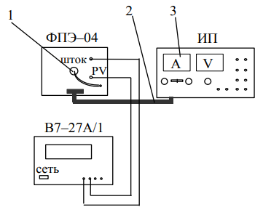

Рис 6.

**Параметры установки:**

чувствительность датчика магнитного потока uх = 0,28 В/Тл;

разность потенциалов на усилителе при В = 0: δφх = 0,001 В;

число витков соленоида N = 2114;

длина соленоида L = 0,167 м;

диаметр соленоида D = 0,062 м.

магнитная проницаемость среды µ0 = 4π*10–7 Гн/м

**Ход работы**

Упражнение 1.

Определение магнитной индукции в средней точке на оси соленоида с помощью датчика магнитного потока

1. Собрал схему, изображенную на рис.6. Для этого гнезда на лицевой панели кассеты ФПЭ–04 соединил с соответствующими гнездами цифрового вольтметра. Поставил шток с датчиком в среднее положение на оси соленоида (“0” по шкале штока).
2. Включил источник питания и цифровой вольтметр в сеть (220 В). Измерил ЭДС датчика Δφ’х в средней точке соленоида для токов 0,5; 1,0; 1,5; 2,0 А. Полученные результаты занес в табл.1.
3. Учёл систематическую погрешность измерения датчика, вычитая поправку δφх, приведенную в параметрах установки:

Δφх = Δφ’х – δφх.

1. Вычислить индукцию В0 магнитного поля в центре соленоида по формуле (11).

|  |  |  |  |  |  |
| --- | --- | --- | --- | --- | --- |
| №  п.п | i  A | Δφ’x  В | Δφx  В | В0  Тл | В Тл |
| 1 | 0,5 | 3,7 | 2,7 | 0,0075 | 9,6429 |
| 2 | 1,0 | 5,5 | 4,5 | 0,0149 | 16,0714 |
| 3 | 1,5 | 7,4 | 6,4 | 0,0224 | 22,8571 |
| 4 | 2,0 | 9,3 | 8,3 | 0,0298 | 29,6429 |

* 1. B0 = = 0,0075
  2. B0 = = 0,0149
  3. B0 = = 0,0224
  4. B0 = = 0,0298

1. Для каждого измерения определил экспериментальное значение индукции магнитного поля в центре соленоида по формуле (15).
   1. B = 2,7/0,28 = 9,6429
   2. B = 4,5/0,28 = 16,0714
   3. B = 6,4/0,28 = 22,8571
   4. B = 8,3/0,28 = 29,6429
2. На одном листе в одном масштабе построил графики зависимостей теоретического и экспериментального значений индукции магнитного поля от тока в соленоиде:

B0 = f(i) и В = f(i).

1. Построил зависимость ЭДС датчика Δφх от тока в соленоиде

Δφх = f(i)

Упражнение 2.

Определение магнитной индукции в средней точке на оси соленоида с помощью датчика магнитного потока

1. Установил величину тока в соленоиде i = 1 А.
2. Перемещая шток с датчиком магнитного потока вдоль оси соленоида с интервалом Δх = 20 см, измерил ЭДС датчика Δφ’х. Результаты измерений занёс в табл.2.

|  |  |  |  |  |  |  |  |  |  |  |
| --- | --- | --- | --- | --- | --- | --- | --- | --- | --- | --- |
| х  см | 20 | 40 | 60 | 80 | 100 | 120 | 140 | 160 | 180 | 200 |
| Δφ’x  В | 3,2 | 4,2 | 347 | 4,8 | 4,8 | 4,8 | 4,6 | 4,3 | 3,4 | 2,2 |
| Δφx  В | 2,2 | 3,2 | 3,7 | 3,8 | 3,8 | 3,8 | 3,6 | 3,3 | 2,4 | 1,2 |
| В  Тл | 7,86714 | 11,42857 | 13,21429 | 13,57143 | 13,57143 | 13,57143 | 12,85714 | 11,78571 | 8,57143 | 4,28571 |

1. Учёл систематическую погрешность измерения датчика, вычитая поправку δφх, приведенную в параметрах установки:

Δφх = Δφ’х – δφх.

1. Вычислить значение магнитной индукции в соленоиде для каждого положения датчика Холла из формулы (15)
   1. B = 2,2/0,28 = 7,86714
   2. B = 3,2/0,28 = 11,42857
   3. B = 3,7/0,28 = 13,21429
   4. B = 3,8/0,28 = 13,57143
   5. B = 3,8/0,28 = 13,57143
   6. B = 3,8/0,28 = 13,57143
   7. B = 3,6/0,28 = 12,85714
   8. B = 3,3/0,28 = 11,78571
   9. B = 2,4/0,28 = 8,57143
   10. B = 1,2/0,28 = 4,28571
2. Построил график зависимости индукции магнитного поля от координаты вдоль оси соленоида В = f(x).

**Вывод**

В ходе лабораторной работы узнал строение датчика Холла и использующей его установки, с помощью которой исследовал магнитное поле оси соленоида, а также доказал, что экспериментальный график повторяет теоретическую кривую.